Důvodová zpráva

- Předmětem předloženého materiálu je dovýkup zbytkových pozemků v rámci realizace stavby „Silnice II/478 Ostrava ulice Nová Krmelínská“, a to na základě závazku SMO vůči MSK z Příkazní smlouvy o zajištění činnosti v oblasti majetkoprávního vypořádání ev. č. 2553/2021//MJ
- Pozemky se nachází v k.ú. Nová Bělá, obec Ostrava a navazují na pozemky nezbytné pro vybudování veřejně prospěšné stavby dopravní infrastruktury s názvem „Silnice II/478 Ostrava ulice Nová Krmelínská“, jejímž investorem bude Moravskoslezský kraj, a to za podmínky uzavření kupní smlouvy na nezbytné pozemky mezi žadatelem a Moravskoslezským krajem.
- Kupní cena činí 1.331.850 Kč, tj. 673,33 Kč/m².
- Rada města dne 22. 10. 2024 souhlasila s výkupem pozemků v k.ú. Nová Bělá, obec Ostrava tak, jak je uvedeno v bodu 1) návrhu usnesení předloženého materiálu a uzavřít kupní smlouvu.

výkup MSK |  |  | výkup SMO
parc.č. | výměra | druh poz. | parc.č. | výměra | druh poz.
1738/4 | 2083 m² | orná půda | 1653/4 | 100 m² | orná půda
1738/7 | 2 m² | orná půda | 1655/1 | 189 m² | vodní plocha
 |  |  | 1656/13 | 1689 m² | orná půda
Celkem | 2085 m² |  | Celkem | 1978 m²

Územní informace

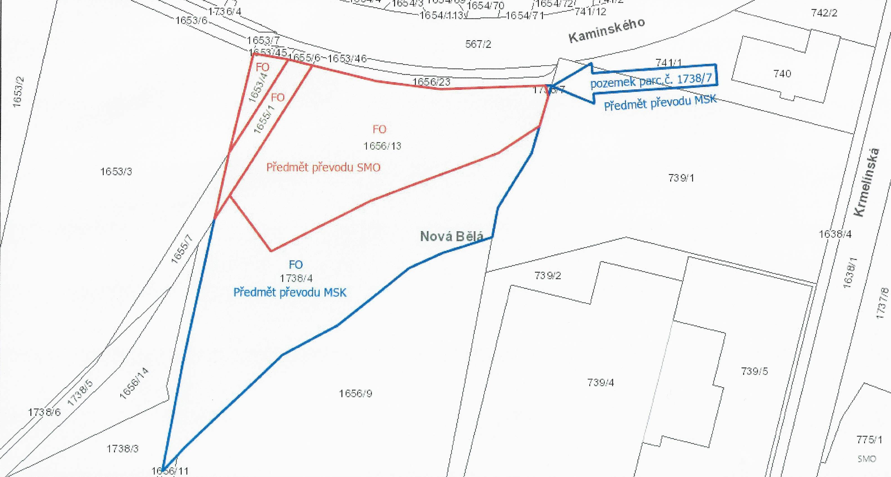
Předmět
- Pozemek parc.č. 1653/4, orná půda o výměře 100 m²
- Pozemek parc.č. 1655/1, vodní plocha, koryto vodního toku umělé o výměře 189 m²
- Pozemek parc.č. 1656/13, orná půda o výměře 1689 m², vše v k.ú. Nová Bělá, obec Ostrava.

(dále jen Předmět převodu)

Pozemky se nachází v lokalitě ulice Kaminského.

Žadatel
xxxxxxxx xxxxxx, bydliště xxxxxxxxxx xxx/xx, xxx xx xxxxxxx-xxxx xxxx.

Účel
Žadatelem požadovaný dovýkup pozemků navazuje na pozemky nezbytné pro vybudování veřejně prospěšné stavby dopravní infrastruktury s názvem „Silnice II/478 Ostrava ulice Nová Krmelínská“, jejímž investorem bude Moravskoslezský kraj.

Informace
Moravskoslezský kraj (dále jen MSK) a statutární město Ostrava (dále jen SMO) se v minulosti dohodly na vzájemné spolupráci při přípravě a realizaci staveb „Silnice II/478, ul. Mostní, II. etapa“ a „Silnice II/478 Ostrava ulice Nová Krmelínská“ a za tímto účelem uzavřely Rámcovou smlouvu ev.č. 1410/2018/MJ ve znění dodatku č. 1.

Dne 1. 11. 2021 byla uzavřena mezi MSK a SMO Příkazní smlouva o zajištění činnosti v oblasti majetkoprávního vypořádání ev. č. 2553/2021//MJ. Touto smlouvou se příkazník SMO zavázal provést pro příkazce MSK jeho jménem majetkoprávní vypořádání pozemků dotčených stavbami pozemních komunikací „Silnice II/478, ul. Mostní, II. etapa“ a „Silnice II/478 Ostrava ulice Nová Krmelínská“ (dále jen stavby), které jsou veřejně prospěšnými stavbami. Dne 2. 3. 2023 byl k Příkazní smlouvě uzavřen mezi MSK a SMO Dodatek č. 1 ev. č. 2553/2021/23/MJ/D1, kterým byl upřesněn název staveb. Dne 15. 10. 2024 byl radě města k Příkazní smlouvě předložen Dodatek č. 2, kterým se rozšiřuje rozsah majetkoprávního vypořádání o dalších 5 pozemků.

Dne 9. 11. 2021 byla uzavřena mezi SMO a společností INKOS-OSTRAVA, a.s., se sídlem Ostrava - Moravská Ostrava, Havlíčkovo nábřeží 696/22, PSČ 70152 (dále jen INKOS) Příkazní smlouva ev. č. 2555/2021/MJ/VZ. Předmětem této smlouvy je závazek příkazníka INKOS dle pokynů příkazce SMO zajistit komplexní inženýrskou činnost spojenou s vyvlastněním u vybraných projektů v kontextu majetkoprávního vypořádání, přičemž nabyvatelem vlastnických práv bude MSK, tj. zajistí právní vztahy k pozemkům dotčených stavbami. Dne 2. 3. 2023 byl k Příkazní smlouvě uzavřen mezi SMO a INKOS Dodatek č. 1 ev. č. 2555/2021/23/MJ/VZ/D1, kterým byl upřesněn název staveb. Dne 15. 10. 2024 byl radě města k Příkazní smlouvě předložen Dodatek č. 2, kterým se rozšiřuje rozsah majetkoprávního vypořádání o dalších 5 pozemků.

Na základě uzavřené Příkazní smlouvy INKOS postupně jedná s vlastníky dotčených pozemků a řeší kroky vedoucí k nabytí nezbytných pozemků do vlastnictví MSK.

V rámci procesu výkupů byly vzneseny různé požadavky, podmínky vlastníků dotčených pozemků, proto se k problematice majetkoprávní přípravy uskutečnilo jednání za účasti zástupců MSK, INKOS, Správy silnic Moravskoslezského kraje, příspěvková organizace (dále SSMSK), SMO a společnosti SHB, akciová společnost, projektantem staveb.

Na základě výše uvedeného jednání odbor majetkový eviduje žádost MSK, jako investora staveb, o dořešení majetkoprávní přípravy mimo jiné k Předmětu převodu.

S ohledem na skutečnost, že realizace uvedených dopravních staveb je především zájmem SMO, MSK žádá o vstoupení do jednání s dotčenými vlastníky ve věci směny pozemků za jiné pozemky ve vlastnictví SMO a ve věci dovýkupu zbytkových pozemků, které vlastníci v dané lokalitě vlastní. MSK má za to, že požadavky vlastníků pozemků mají racionální povahu a je možné jim ze strany SMO vyhovět.

Žadatel je vlastníkem pozemků parc.č. 1738/4 a parc.č. 1738/7, vše v k.ú. Nová Bělá, obec Ostrava, nezbytných pro vybudování veřejně prospěšné stavby dopravní infrastruktury s názvem „Silnice II/478 Ostrava ulice Nová Krmelínská“, jejímž investorem bude MSK.

Žadatel je dále vlastníkem Předmětu převodu, který navazuje na nezbytné pozemky.

Dne 2. 9. 2024 se uskutečnilo jednání za účasti zástupců MSK, SSMSK, INKOS, SMO a žadatele, na kterém žadatel potvrdil požadavek výkupu Předmětu převodu spolu s pozemky nezbytných pro stavbu „Silnice II/478 Ostrava ulice Nová Krmelínská“ a souhlasil s výší kupní ceny.

Jelikož Předmět převodu navazuje na pozemky ve vlastnictví města (ul. Kaminského) a pro MSK by byly nepotřebné, požádal MSK SMO o výkup Předmětu převodu do svého vlastnictví.

Protože Předmět převodu navazuje na výkup pozemků nezbytných pro stavbu, bude s žadatelem uzavřena kupní smlouva za podmínky uzavření kupní smlouvy na pozemky parc.č. 1738/4 a 1738/7 v k. ú. Nová Bělá, obec Ostrava, nezbytné pro vybudování veřejně prospěšné stavby dopravní infrastruktury s názvem “Silnice II/478 Ostrava ulice Nová Krmelínská” mezi žadatelem a Moravskoslezským krajem.

Zatížení Předmětu převodu
V předmětu převodu jsou uloženy inženýrské sítě, jejichž existence není zapsána na listu vlastnictví jako věcné břemeno (služebnost), a to: podzemní vedení NN ve vlastnictví společnosti ČEZ Distribuce, a.s., podzemní vedení sítě elektronických komunikací ve vlastnictví společnosti CETIN a.s. a kanalizační stoka DN 250 a kanalizační sběrač DN 1600 ve vlastnictví kupujícího v provozování společnosti Ostravské vodárny a kanalizace a.s.

Kupní cena
Předmět převodu byl oceněn ve znaleckém posudku č. 056117/2024 znalkyní Ing. Janou Machovou ze dne 26.7.2024 cenou obvyklou ve výši 1.331.850 Kč.

Vlastník Předmětu převodu s výší kupní ceny souhlasí.

Znalecký posudek je k nahlédnutí na odboru majetkovém.

Předběžná řídící kontrola
V souvislosti se zákonem č. 320/2001 Sb., o finanční kontrole ve veřejné správě a o změně některých zákonů (zákon o finanční kontrole), ve znění pozdějších předpisů, byla provedena předběžná řídící kontrola před vznikem závazku. Úhrada kupní ceny bude hrazena z finančních prostředků odboru majetkového.

Stanoviska
Rada městského obvodu Nová Bělá vydala dne 29. 7. 2024 souhlasné stanovisko k následnému svěření Předmětu převodu, v případě, že SMO nabude Předmět převodu do svého vlastnictví dle bodu 1) předloženého usnesení.
S ohledem na charakter věci nebyla vyžadována stanoviska odvětvových odborů Magistrátu města Ostravy ani Městského ateliéru prostorového plánování a architektury, příspěvková organizace.

Komise pro majetek a hospodářskou správu na svém jednání dne 21. 10. 2024 usnesením č. 62/13 doporučila radě města koupit pozemky v k.ú. Nová Bělá, obec Ostrava, dle předloženého materiálu.

Projednáno v radě města
Předložený návrh byl projednán v radě města dne 22. 10. 2024. Rada města na své schůzi souhlasila s výkupem Předmětu převodu dle bodu 1) předloženého usnesení a předložit tento návrh zastupitelstvu města k rozhodnutí.

Upozornění
Tento materiál obsahuje informace podléhající ochraně osobních údajů, které by neměly být zveřejňovány dle zák.č. 106/1999 Sb., o svobodném přístupu k informacím, ve znění pozdějších předpisů, jelikož jsou chráněny zák.č. 110/2019 Sb., o zpracování osobních údajů.

Přílohu č. 1 návrhu usnesení předloženého materiálu tvoří katastrální snímek (Příloha č. 1.1), letecký snímek (Příloha č. 1.2), snímek majetkové poměry (Příloha č. 1.3), katastrální situační výkres (Příloha č. 1.4), záznam z jednání SSMSK (Příloha č. 1.5) a žádost MSK (Příloha č. 1.6).

Přílohu č. 2 návrhu usnesení předloženého materiálu tvoří návrh kupní smlouvy.

